- ASP.NET: MVC Web API, структура Web API-приложения; назначение основных компонентов приложения, маршрутизация. Пример.
Отличия MVC от Web Api
Разница в том, что MVC более жестко ориентирован на возврат HTML, а Web Api данных. МVC работает с клиентом возвращая тому представление. Веб API не возвращает представлений, только сериализованые данные.

- что таоке веб-сервисы
2. soap (rpc, xml-rpc) wdsl uddi и их структура
3. отличие веб сервиса от веб службы
4. rest arc

- Web-сервис – это приложение предоставляющее открытый интерфейс, пригодный для использования другими приложениями в Web.
- SOAP (Simple Object Access Protocol) – протокол простого доступа к объекту
Сообщение SOAP выглядит так: Envelope — корневой элемент, который определяет сообщение и пространство имен, использованное в документе. Header — содержит атрибуты сообщения, например: информация о безопасности или о сетевой маршрутизации. Body — содержит сообщение, которым обмениваются приложения.
SOAP: три стандартные роли для узла (нет роли, промежуточный узел, конечный получатель), роль может быть пользовательской (задаваться собственным URI)
Удалённый вызов процедур(rpc) — класс технологий, позволяющих программам вызывать функции или процедуры в другом адресном пространстве. Обычно реализация RPC-технологии включает два компонента: сетевой протокол для обмена в режиме клиент-сервер и язык сериализации объектов.
XML-RPC – это простая спецификация вызова удаленной RPC-процедуры, использующей XML в качестве кодирования и HTTP в качестве транспорта.
WSDL (Web Services Description Language) – язык описание Web-сервисов.
Спецификация WSDL – это три документа: 1) базовый язык; 2) шаблоны сообщений; 3) связывание.
Каждый WSDL-документ можно разбить на три логические части: 1) определение типов данных, отправляемых и получаемых сервисом xml-сообщений; 2) абстрактные операции – список операций, которые могут выполнены с сообщениями; 3) связывание сервисов – способ, которым сообщение будет доставлено.
ВИКИ (((Каждый документ WSDL 1.1 можно разбить на следующие логические части:
- определение типов данных (types) — определение вида отправляемых и получаемых сервисом XML-сообщений
- элементы данных (message) — сообщения, используемые web-сервисом
- абстрактные операции (portType) — список операций, которые могут быть выполнены с сообщениями
- связывание сервисов (binding) — способ, которым сообщение будет доставлено)))
UDDI (Universal Description Discovery & Integration) стандарт хранения WSDL –файлов для поиска другими организациями для поиска и внедрения в свои организации.
UDDI базируется на элементах четырех типов: Business Entity, Business Service, Binding Template и Technology Model. Элемент Business Entity описывает индустрию, предоставляющую данный Web-сервис. Этот элемент может включать описания категорий для данной индустрии, облегчающие более детальный поиск сервисов.
Business Service — это класс сервисов в рамках определенной отрасли промышленности или услуг. Каждая отрасль принадлежит определенному элементу Business Entity.
Вместе Binding Template и Technology Model определяют Web-сервис. Technology Model содержит абстрактное описание, а Binding Template — конкретную спецификацию сервиса. Каждый элемент Binding Template принадлежит определенному элементу Business Service, но несколько элементов Binding Template могут ссылаться на один элемент Technology Model.
- С помощью веб-служб вы можете использовать свое приложение, чтобы сделать сообщение или функцию доступными для остального мира. Веб-сервис помогает различным приложениям и платформам обмениваться данными. Приложения могут обмениваться данными и использовать одни и те же сервисы.
- Инструмент тестирования API, позволяющий веб-разработчикам создавать и тестировать пользовательские HTTP-запросы.

Веб-служба, веб-сервис — идент-мая уникальным веб-адресом программная система со стандарт. интерфейсами. Веб-службы могут взаим-вать друг с другом и со сторонними прилож. посредством сообщений, основанных на опред. протоколах и соглашениях.
Web-сервис (служба) – программа, кот. организовывает взаимодействие между сайтами.
Инструмент для создания веб-служб - Web API. Концепция Web API новый подход к реализации веб-приложений.
Как видно, определение контроллера Web API отличается от обычного контроллера.
Во-первых, он образован от класса ApiController, который не связан с базовым классом обычных контроллеров - Controller
Во-вторых, контроллеры Web API применяют стиль REST. Вообще поддержка архитектуры REST (Representation State Transfer или "передача состояния представления") является одним из основных узловых пунктов технологии Web API.
Это основа для стиля REST средства Web API, чаще называемого службой, поддерживающей REST, когда операция указывается путем комбинирования URL и метода HTTP, используемого для ее запрашивания.
Для взаимодействия с сервером в REST-архитектуре используются методы HTTP:

- GET
- POST
- PUT
- DELETE

У нас тут нет обычных методов действий, как в традиционных контроллерах, которые возвращают ActionResult. А определенные в контроллере ValuesContoller методы сопоставляются с одноименными методами HTTP.
Средство Web API основано на добавлении в приложение ASP.NET MVC Framework контроллера специального вида. Эта разновидность контроллеров, которая называется контроллером API, обладает двумя характеристиками:
- Методы действий возвращают объекты моделей, а не объекты типа ActionResult.
- Методы действий выбираются на основе HTTP-метода, используемого в запросе.

Маршрутизация в Web API
Поскольку в Web API методы контроллера не являются прямыми ресурсами и сопоставляются с методами HTTP, то и весь механизм маршрутизации действует не как при определении обычных маршрутов. Все определения маршрутов для Web API находятся в файле WebApiConfig.cs (в папке App_Start)
В данном случае определен один маршрут, где в качестве второго параметра выступает контроллер, а третий необязательный параметр представляет некоторый идентификатор. У нас здесь нет действия, только контроллер и дополнительный необязательный параметр.
Но, как уже выше говорилось, в зависимости от использованного метода HTTP фреймворк будет различать к какому именно действию относится текущий запрос.
Так, например, запрос GET api/values будет сопоставлен с методом IEnumerable<string> Get() и вернет в ответ браузеру коллекцию элементов string.
Если же сервер получит запрос PUT с адресом api/values, то такой запрос будет сопоставлен с методом Put.
А запросу GET api/values/7 будет соответствовать метод string Get(int id), так как этот метод принимает параметр.
Чтобы принять решение, какой из этих двух методов действий выбрать, контроллер просматривает аргументы, которые они принимают, и с помощью переменных маршрутизации находит наилучшее соответствие. В случае запроса URL вида /api/reservation нет никаких переменных маршрутизации за исключением controller, поэтому выбирается метод GetAllReservations(), т.к. он не принимает аргументов.

Web-сервисы
- Компонентные тех-гии: CORBA, COM. DCOM, COM+, RMI, XML-RPC, SOAP, EbXML.
- EbXML (Electronic Business XML) – проект спонсируемый UN/CEFACT (центр ОНН по поддержке процедур и практики управления коммерции и транспорта) и OASIS (стандартизирующей организации по реализациям XML).
- SOA – Service-oriented Architecture
- Основа Web-сервисов – специф. Open Net Environment Sun Microsystems и .Net Microsoft.
- Технология Web-сервисов состоит из четырех компонентов: XML, WSDL, UDDI, SOAP.
- REST –появилась раньше для доступа к ресурсам.

XML
- Предшественники XML: SGML, HTML, DDT
- Независимость от платформы.
- Различные реализации языка XML (OASIS).
- Развитие HTML 4.01 - XHML
- Поддерживается консорциумом W3C.

Протокол SOAP
- Протокол SOAP основан на двух компонентах HTTP и XML.
- Для запуска сервера Apache SOAP необходимы следующие компоненты: AXIS (сервлет), Xerces (анализатор XML), JAF (рабочая среда активации JavaBean), JavaMail (не обязательно).
- Запрос сгенерированный Axis-клиентом не будет понят сервером WebLogic.

WSDL
- WSDL –это реализация XML.
- WSDL поддерживается консорциумом W3C.
- В составе IDE (Eclipse, Visual Studio) есть спец. утилиты, генерирующие клиентские.

UDDI
- UDDI (Universal Description Discovery & Integration) стандарт хранения WSDL –файлов для поиска другими организациями для поиска и внедрения в свои организации.
- Стандарт поддерживается консорциумом OASIS.
- Реализации: 1) Apache jUUDI (Java-технологии) можно установить на Tomcat; 2) Novell: Nsure UDDI Server; 3) OracleAS Service Registry;
- Microsoft UDDI: 1) реализован на Server 2003 EE в виде службы UDDI; 2) служба UDDI интегрирована c Active Directory (доступ и безопасность); 3) 2 интерфейса: програм. API; пользов. Web-интерфейс; 4) авторизированные пользователи могут использовать службу UDDI (публиковать или исп. Web-сервисы); 5) со стороны клиента имеется UDDI SDK; 6) настройка сервиса UDDI осуществляется с помощью консоли MMC; 7) по умолчанию UDDI иcпользует Microsoft Data Engine, но для повышения надежности можно применять MS SQL Server.

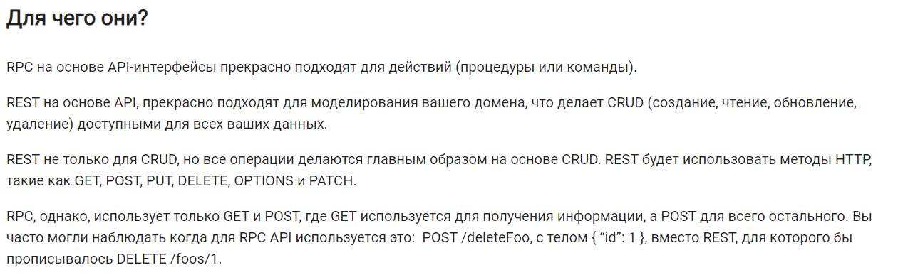
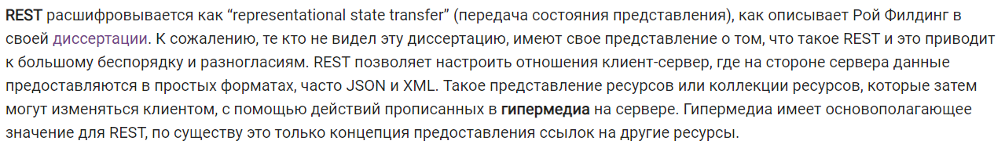
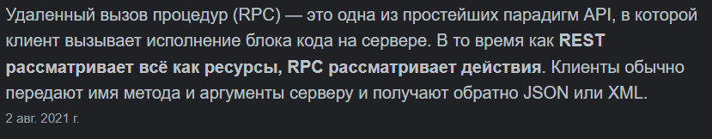
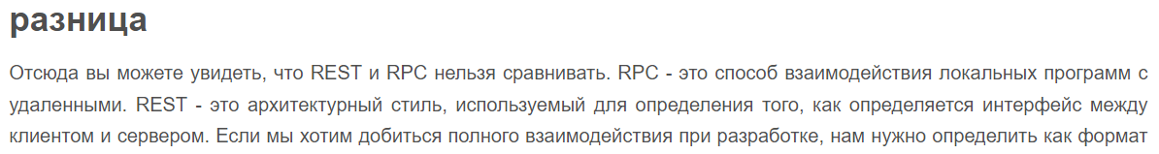

Веб-API - это интерфейс прикладного программирования для веб-сервера или веб-браузера. Это концепция веб-разработки, обычно ограниченная клиентской стороной веб-приложения (включая любые используемые веб-фреймворки), и поэтому обычно не включает детали реализации веб-сервера или браузера, такие как SAPI или API, если они не доступны для общего доступа через удаленное веб-приложение.
Серверный веб-API - это программный интерфейс, состоящий из одной или нескольких общедоступных конечных точек для определенной системы сообщений запрос-ответ, обычно выраженной в JSON или XML, которая предоставляется через Интернет - чаще всего посредством HTTP веб сервера.

